**МКДОУ «Детский сад с.Мюрего»**

**Мастер-класс для воспитателей**

**на тему**

**«Времена года.**

**Дерево – четыре сезона.»**

***Мастер-класс подготовила:***

***воспитатель МКДОУ «Детский сад с.Мюрего»***

***Адзиева Шуанат Шамиловна***

**Мюрего-2019**

**Мастер-класс для воспитателей**

**на тему**

**«Времена года. Дерево – четыре сезона.»**

Мастер-класс подготовила:

воспитатель МКДОУ «Детский сад с.Мюрего»

Адзиева Шуанат Шамиловна

**Цель:** обобщить и закрепить знания детей, полученные на занятиях по экологии.

**Задачи:**

- закрепить знания о временах года, их характерных признаках;

- продолжать развивать внимание, наблюдательность, зрительное восприятие, наглядно - образное мышление;

- воспитывать интерес к природе.

**Аудитория:** воспитатели детских садов.

**Форма проведения:** мастер-класс.

**Оборудование:** картон для макета Дерева-четыре сезона, картинки с изображением времен года; картинки с изображением листьев, клей, ножницы; компьютер, проектор.

**Ход мастер-класса**

**Воспитатель:**

Дорогие коллеги, я хочу поделиться с Вами поделкой, сделанной своими руками - «Дерево - четыре сезона».

Для поделки потребуется картон, бумага белого цвета, краски, трафарет дерева, клей ПВА, ножницы, карандаш, картинки любые можно из книжек или из интернета по всем временам года, какие вам понравятся.

Вырезаем из картона 2 шаблона дерева, в одном шаблоне прорезаем ствол, а в другом крону и одеваем друг на друга, делаем подставку и затем обклеиваем бумагой все дерево, чтобы не было видно швов.

Красками рисуем ствол и ветки дерева, можно нарисовать также листья и снежинки. Приклеиваем картинки, какие нашли .

Вот и дерево готово. Итог моей работы - вот такое красивое дерево, детям очень нравится рассматривать его.

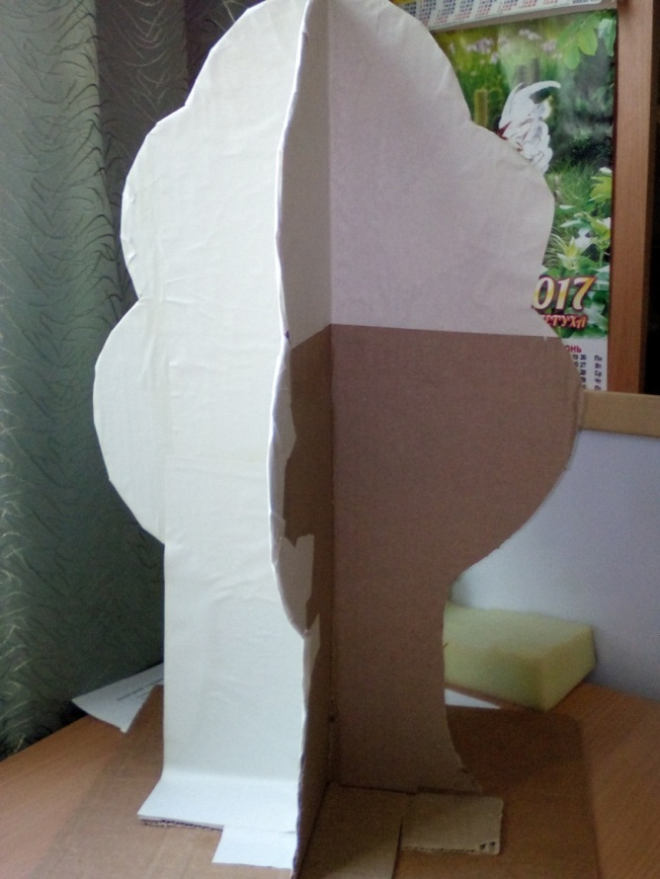 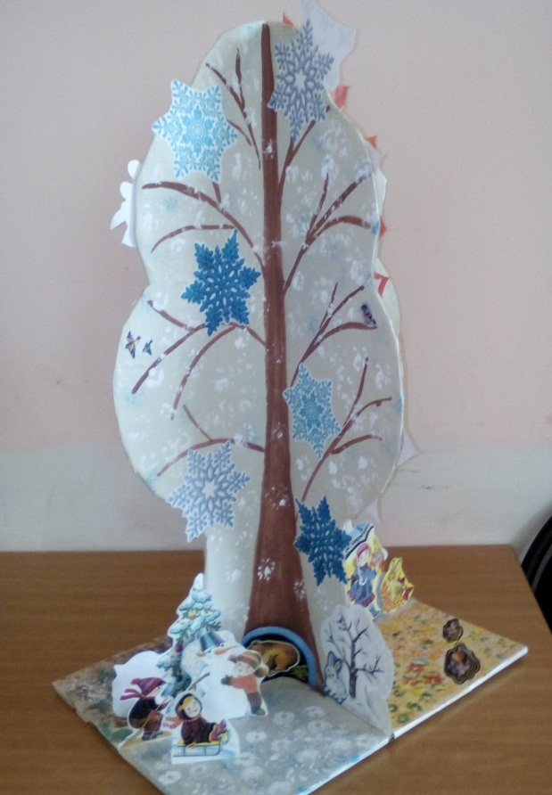

Макет дерево Зима

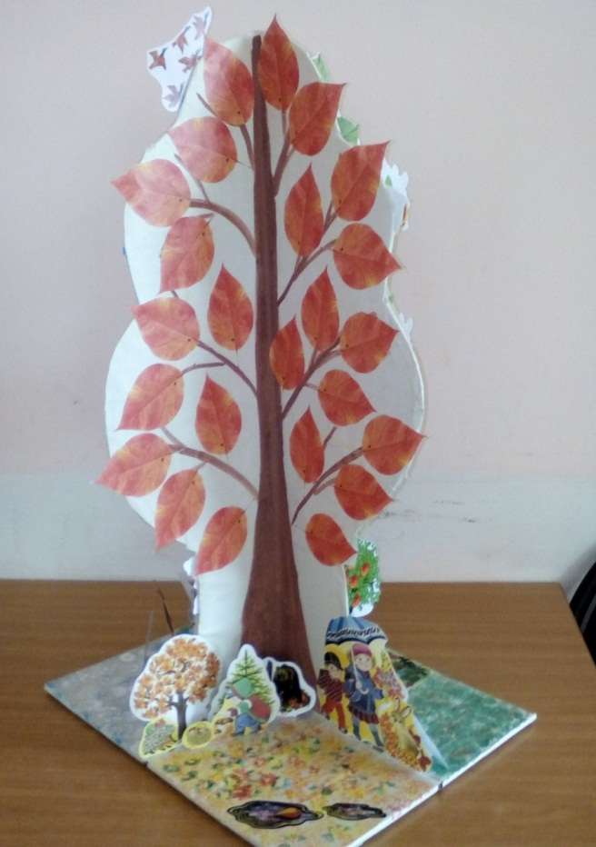 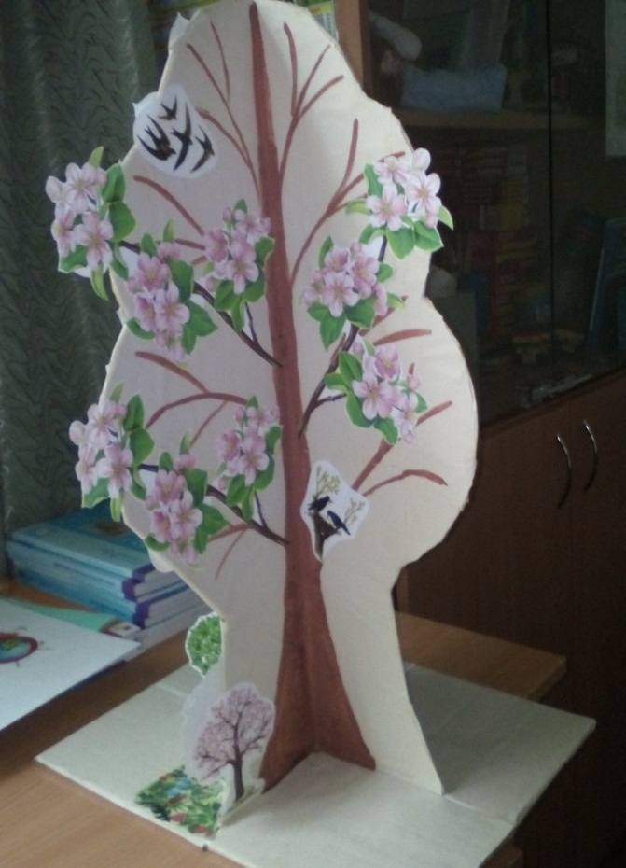

Осень Весна

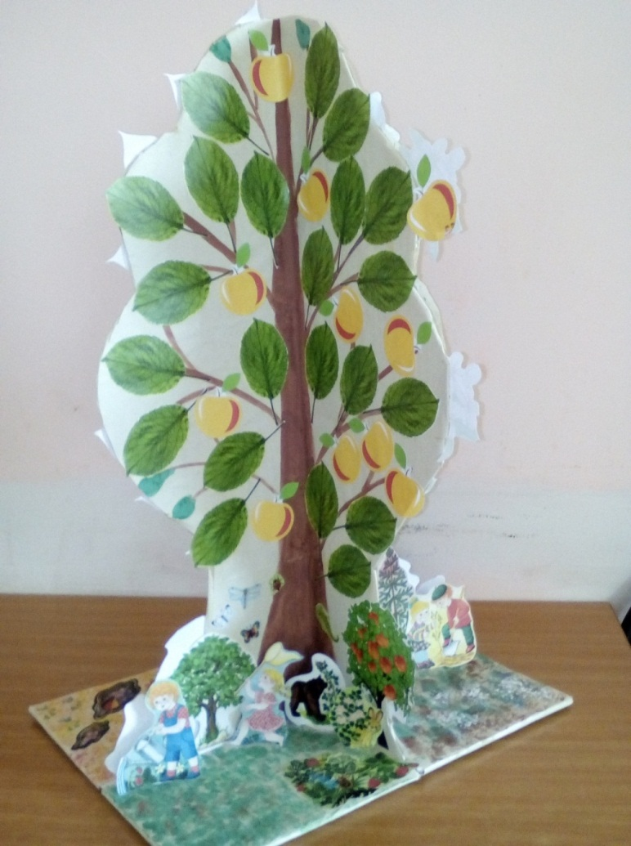

Лето

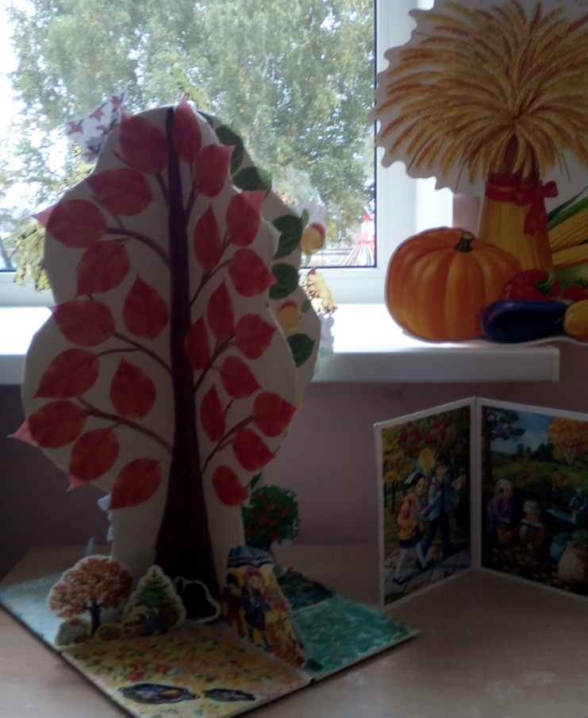

Общий вид